אפיון אתר משחק!

עמוד כניסה:

* רקע העמוד יהיה תמונה בסגנון צבע תכלת או כחול עם ציורי קלפים.
* במרכז העמוד יהיה טופס כניסה בסגנון כרטיס.
* משתמש שאינו מחובר לאתר לא יוכל להיכנס.
* בתחתית העמוד יהיה מקום שבו יפורט על מנהלי האתר,  
  (בין השאר יהיה שם קישור שמוביל למילוי טופס פניות עבור שירות לקוחות).

הרשמה:

משתמשים שאין להם חשבון באתר יוכלו ללחוץ על כפתור הרשמה בטופס ההתחברות, והקלף יתהפך ויחשוף מקום להוספת משתמש.

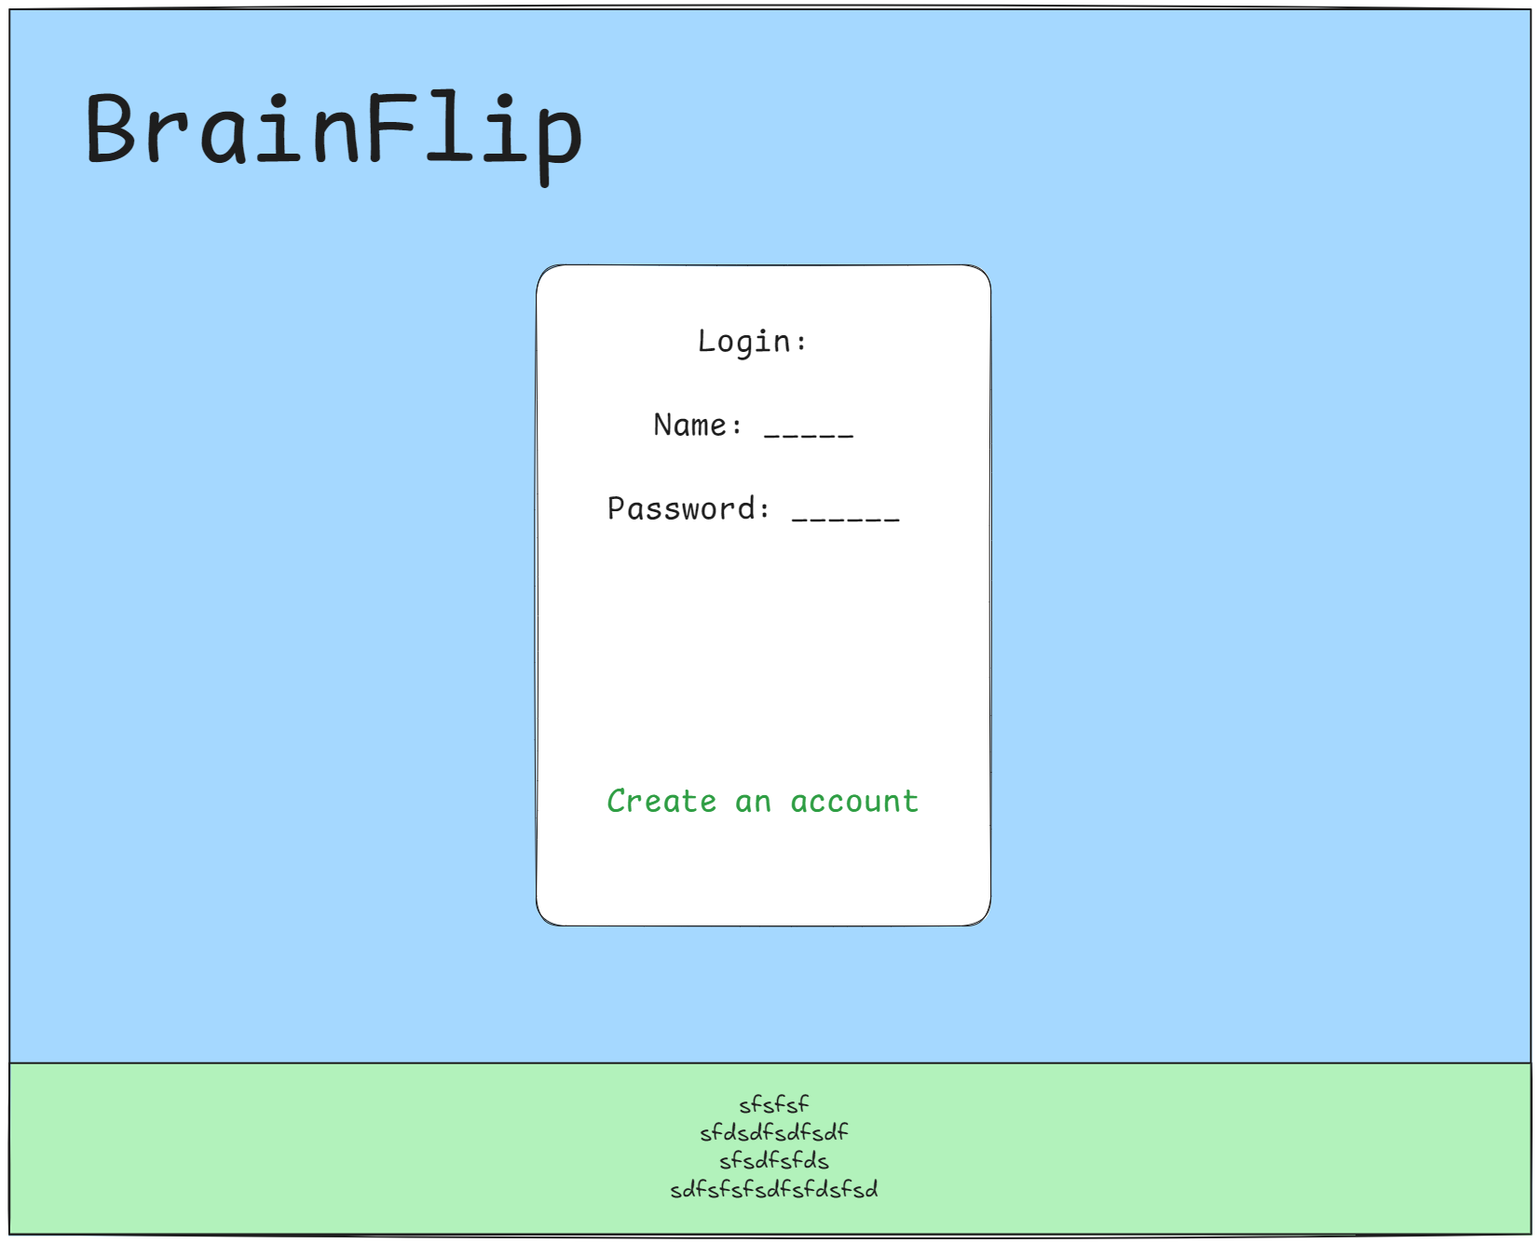

עמוד כוננות למשחק:

* כפתור "התנתקות" וכפתור הוראות.
* מצד ימין, עשרה משתמשים הכי מנצחים.
* במרכז, לקיחת הגדרות למשחק מאת השחקן וכפתור התחלת משחק.
* מצד שמאל, לוגו ודמות קמיע של המשחק.
* בתחתית העמוד יהיה מקום שבו יפורט על מנהלי האתר,  
  (בין השאר יהיה שם קישור שמוביל למילוי טופס פניות עבור שירות לקוחות).

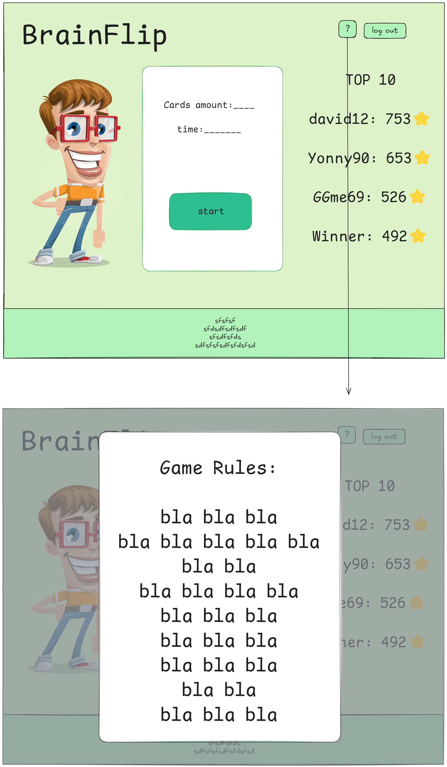

עמוד המשחק:

* המשחק יתפרס על כל צדדי העמוד.
* כפתור "השהייה", שיחשוף את בר הניווט בראש העמוד.
* תצוגה של טיימר שמצביע לשחקן כמה זמן נשאר לו לשחק.

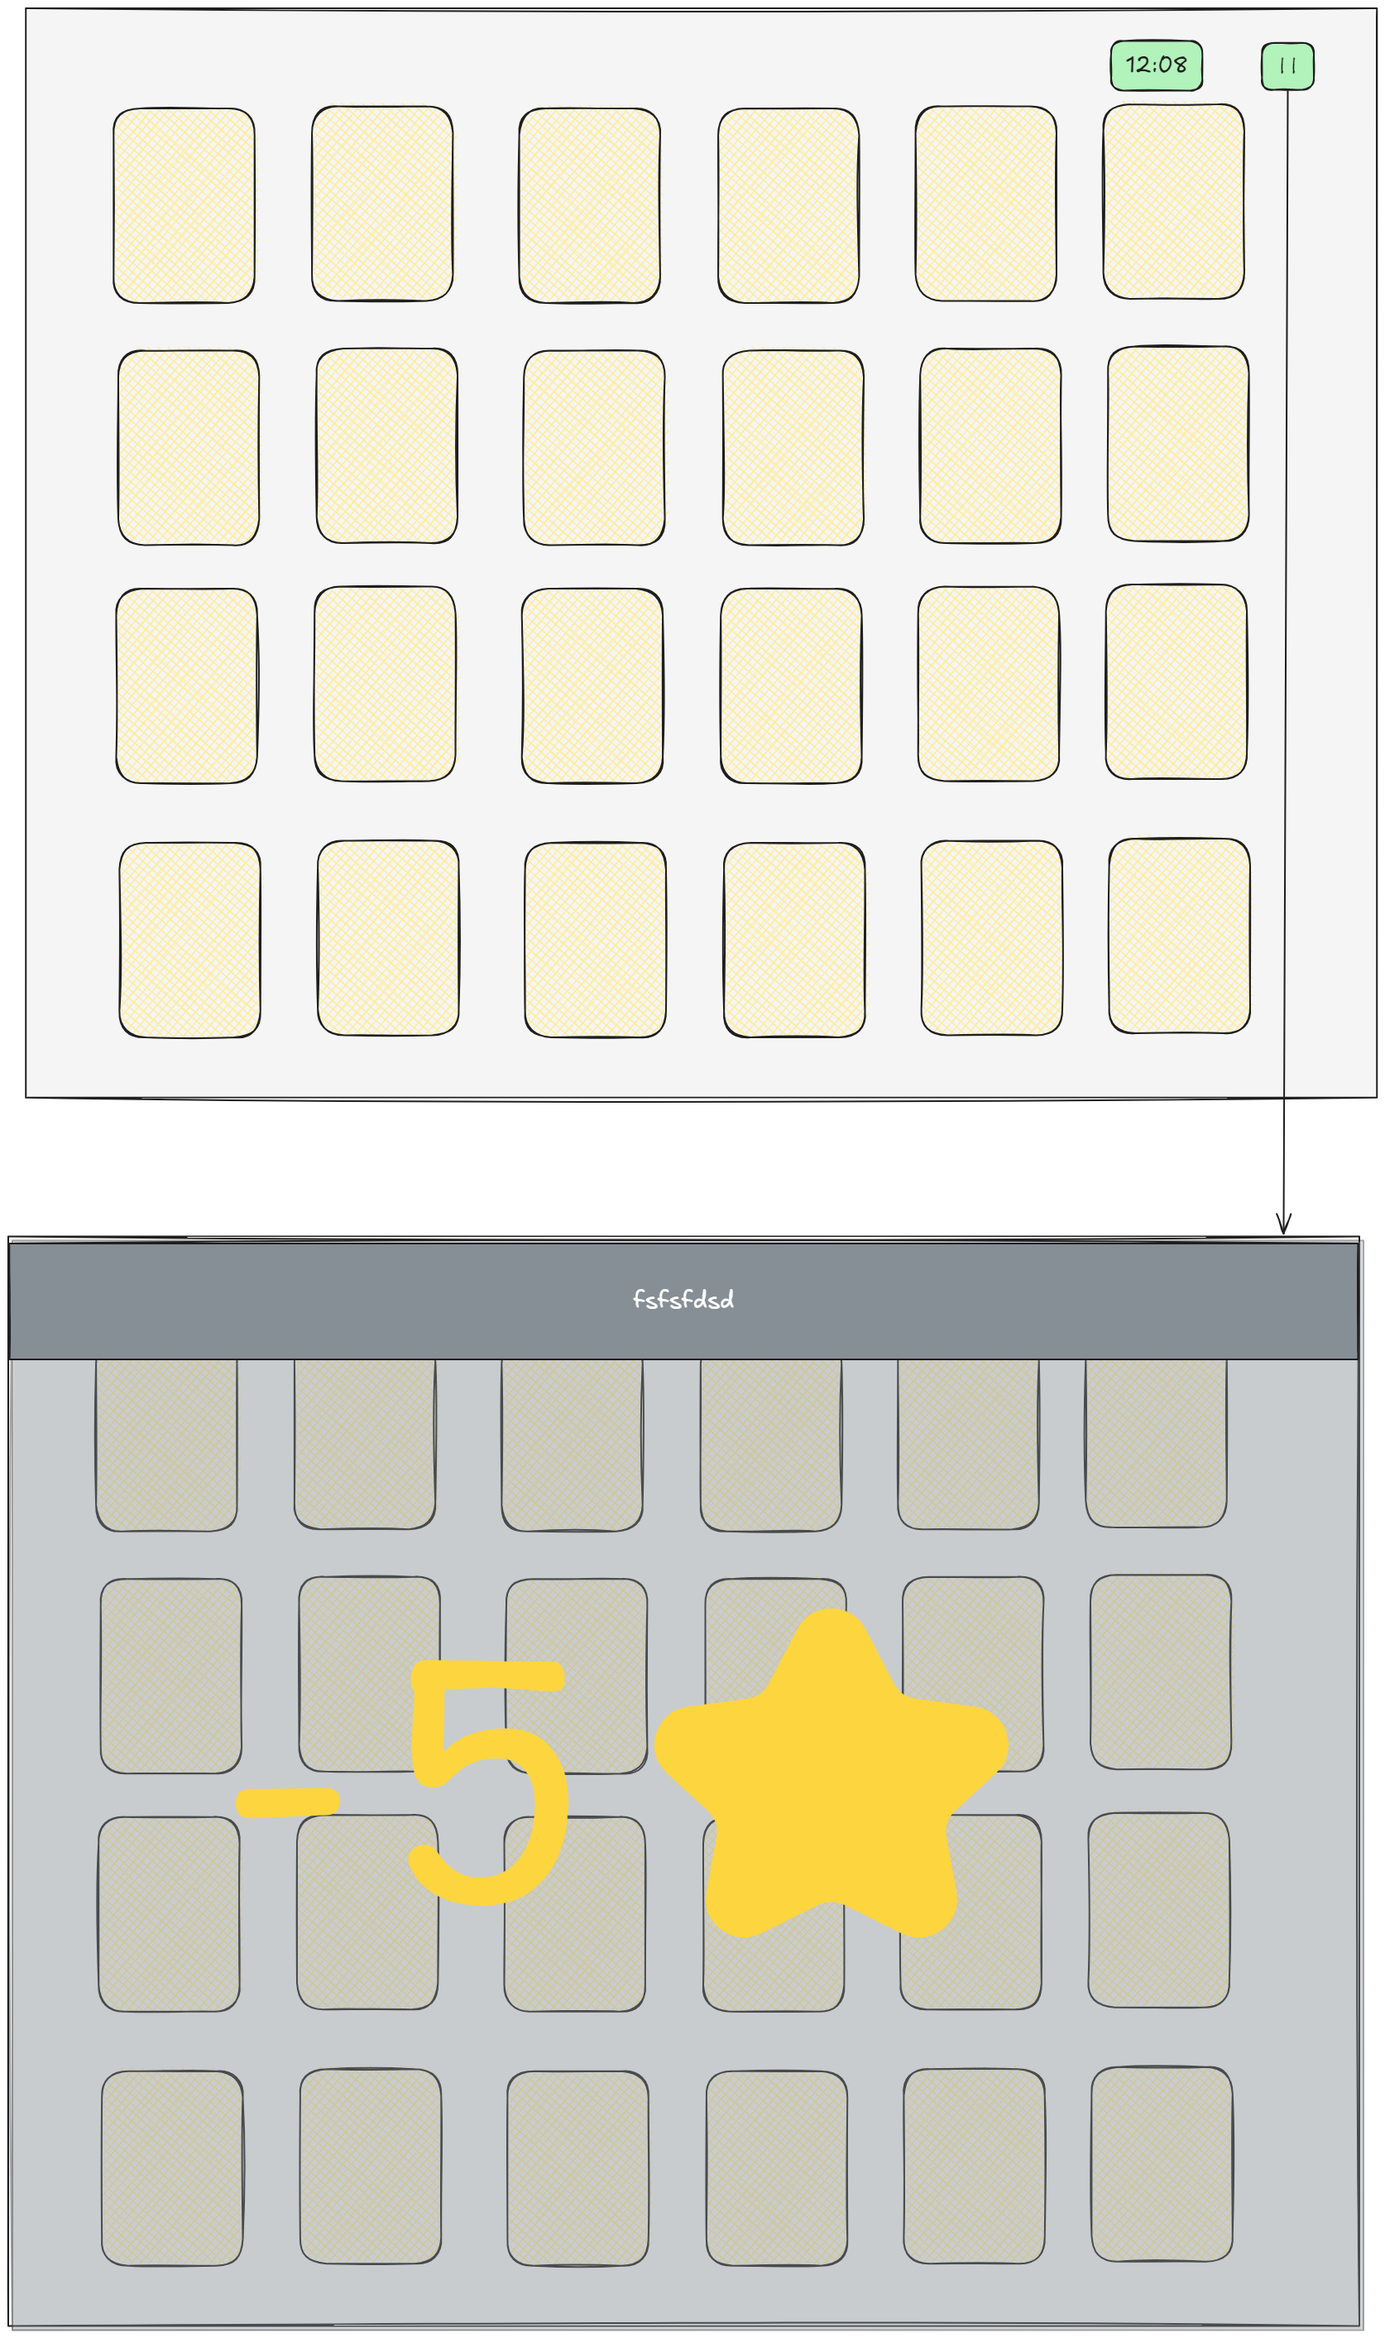

לוגיקה ואלגוריתמיקה:

לפי כמות בחירת הקלפים של המשתמש תעבור לולאה שתיצור שתי קלפים בכל סיבוב, כל קלף יקבל מספר ID שונה ורנדומלי אך בכל סיבוב לולאתי הלולאה תיצור שתי קלפים וכל שתיים יקבלו setItem תואם! כך לדוגמא אחרי סיבוב אחד של הלולאה יתקבלו שתי קלפים כך:  
קלף אחד: id:987 setItem: lion.  
קלף שני: id:654 setItem: lion.

השראות מאתרים:  
[פוקי](https://poki.com/il/%D7%9E%D7%A7%D7%95%D7%95%D7%A0%D7%99%D7%9D#utm_source=redirect-en-he)